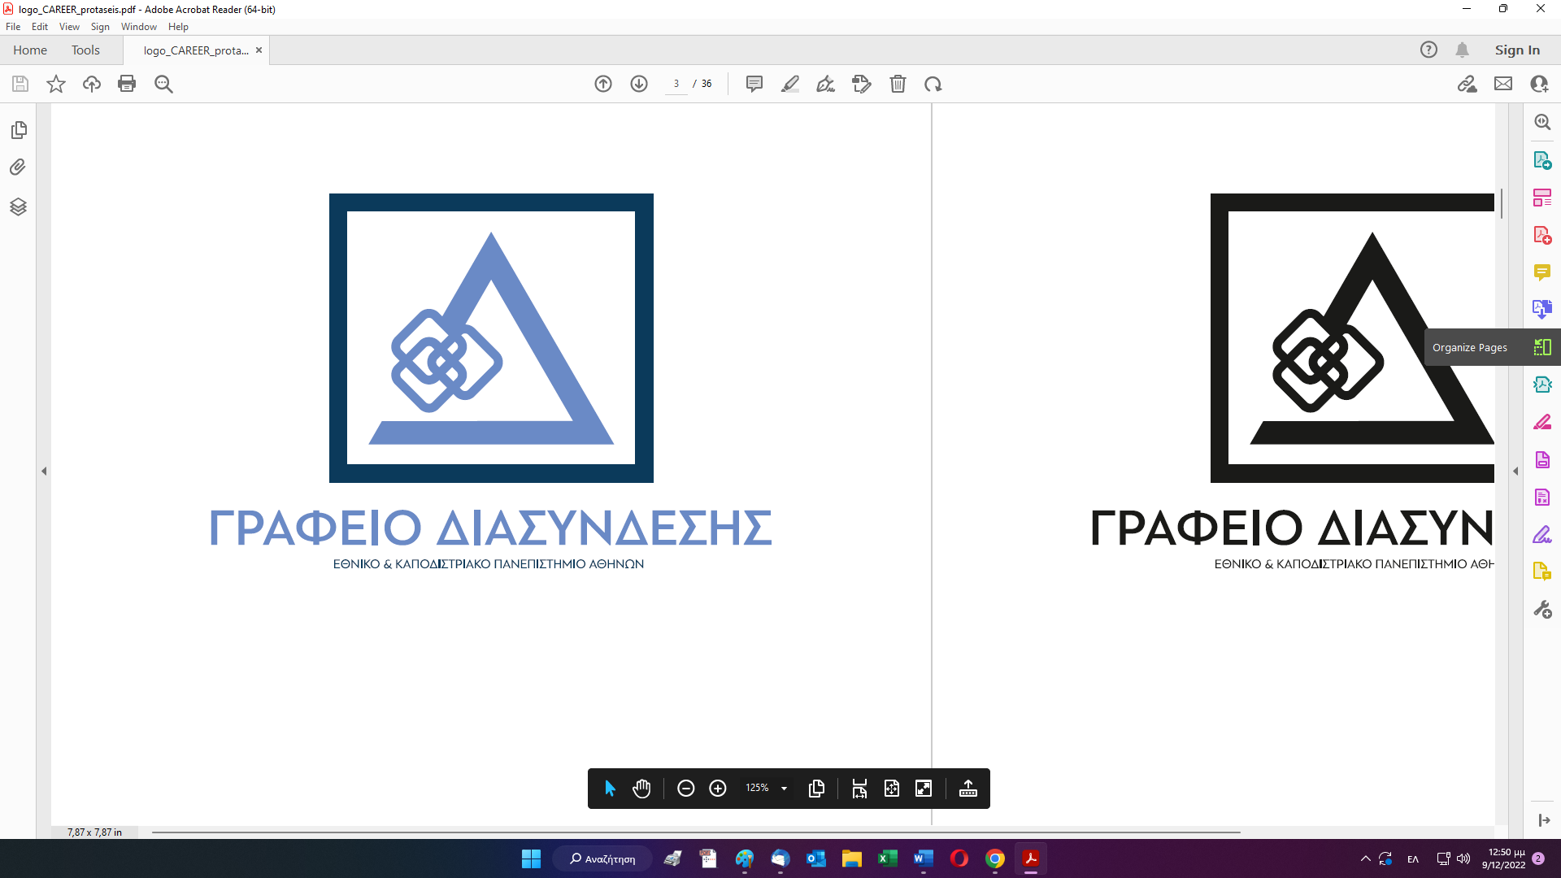
ΑΝΑΚΟΙΝΩΣΗ

Συμμετοχή του ΕΚΠΑ στο Πρόγραμμα: «Φοιτητές Πρεσβευτές Σταδιοδρομίας Ε.Ε.»

Είμαστε στην ευχάριστη θέση να σας ανακοινώσουμε ότι το Εθνικό και Καποδιστρικό Πανεπιστήμιο Αθηνών για πρώτη χρονιά φέτος συμμετέχει στο Πρόγραμμα “Φοιτητές Πρεσβευτές Σταδιοδρομίας Ε.Ε." (EU Careers Student Ambassadors).
Έπειτα από ενδελεχή διαδικασία αξιολόγησης υποψηφίων, επιλέχθηκε να αναλάβει τον ρόλο της Πρεσβευτή η φοιτήτρια του Τμήματος Πολιτικών Επιστημών και Δημόσιας Διοίκησης, Έλενα Χριστοδουλάτου, η οποία επισκέφτηκε τις Βρυξέλλες την πρώτη εβδομάδα του Οκτωβρίου για να λάβει πλήρη εκπαίδευση πάνω στον ρόλο της. Ενήμερη πλέον για τις διάφορες ευκαιρίες σταδιοδρομίας στην Ε.Ε., η κ.Χριστοδουλάτου θα αποτελεί τον “συνδετικό κρίκο” προς πληροφόρηση όλων των φοιτητών/τριών και αποφοίτων του ΕΚΠΑ.

Γιατί σας ενδιαφέρει αυτό;
- Μπορείτε να έρθετε σε άμεση επικοινωνία με την ίδια στο email eucareer.nkua@gmail.com για να ρωτήσετε σχετικά με ευκαιρίες απασχόλησης στην EE, ή οποιαδήποτε άλλη απορία έχετε όσον αφορά την επαγγελματική μετεξέλιξη στον ευρωπαϊκό χώρο
- Μπορείτε να ακολουθήσετε την σελίδα μας στο instagram “eucareers.nkua" , η οποία θα ανεβάζει ανά τακτά διαστήματα ενημερώσεις σχετικά με ευκαιρίες καριέρας σε κενές θέσεις εργασίας που προκύπτουν στην ΕΕ
- Σε Career events του πανεπιστημίου μας , μπορείτε να την συναντήσετε δια ζώσης και να την ρωτήσετε οτιδήποτε σας απασχολεί

Εκ μέρους του Γραφείου Διασύνδεσης.

Βικτώρια Κασβίκη
Διοικητική Υποστήριξη
Γραφείου Διασύνδεσης ΕΚΠΑ
Ακαδημίας 52, Αθήνα 5^{ος} όροφος
210-3688150
vkasv@uoa.gr

